⚡ ELECTRA SKILL ACADEMY
Platform Edukasi Elektrikal Indonesia

BANK SOAL EVALUASI
Modul 1.11
HIRARC, JSA & Manajemen Risiko K3 Kelistrikan:
Hazard Identification, Risk Assessment & Control
Track | Pondasi Wajib L1 (Essential)
Kategori | Keselamatan & K3 Ketenagalistrikan
Level Belajar | L1 — Essential Foundation
JP (Jam Pelajaran) | 4 jam
Mode | Teori (T)
Jumlah Soal | 50 butir
Tipe Soal | Teori, Hitungan, Studi Kasus, Visualisasi
Format | Pilihan Ganda (A/B/C/D)

© Electra Skill Academy
Disusun untuk membentuk tenaga elektrikal profesional Indonesia

Petunjuk Pengerjaan
Sebelum mengerjakan soal-soal pada modul ini, perhatikan petunjuk berikut:
1. Bacalah setiap soal dengan teliti sebelum memilih jawaban.
2. Pilih satu jawaban yang paling tepat dari empat pilihan (A, B, C, atau D).
3. Soal terdiri dari 4 bagian:
• Bagian A (Soal 1–20): Teori dasar
• Bagian B (Soal 21–30): Hitungan/perhitungan numerik
• Bagian C (Soal 31–40): Studi kasus aplikasi industri & PLN
• Bagian D (Soal 41–50): Visualisasi/diagram
4. Untuk soal hitungan, gunakan konstanta berikut:
• HIRARC: Hazard Identification → Risk Assessment → Risk Control
• Risk = Likelihood × Severity (Risk Matrix 5×5)
• Hierarki Kontrol: Eliminate > Substitute > Engineering > Admin > PPE
• Heinrich Pyramid: 1 fatal : 10 LTI : 30 minor : 600 near miss
• Standar: ISO 45001:2018, OHSAS 18001, PP 50/2012 SMK3, Permenaker 26/2014
• FR (Frequency Rate) = (jumlah accident × 10⁶) / total man-hours
5. Kunci jawaban dengan penjelasan detail tersedia di bagian akhir dokumen.
6. Skor kelulusan minimum: 70% (35 dari 50 soal benar).
Selamat mengerjakan! Pahami konsepnya, jangan hanya menghafal jawaban.

BAGIAN A — Teori Dasar
Soal 1–20: Konsep, definisi, hukum dan prinsip dasar.
Soal 1 [Teori]
Apa kepanjangan HIRARC?
A. Hazard Identification, Risk Assessment & Risk Control
B. High Risk Area Risk Control
C. Hazard Inspection Risk Analysis Report Card
D. Hazardous Industrial Risk Assessment Coordination

Soal 2 [Teori]
Apa kepanjangan JSA?
A. Job Safety Analysis
B. Job Site Audit
C. Joint Safety Authority
D. Just Sufficient Action

Soal 3 [Teori]
Definisi HAZARD adalah…
A. Kecelakaan yang sudah terjadi
B. Sumber/situasi yang berpotensi menyebabkan kerugian (cedera, sakit, kerusakan, dll)
C. Hasil akhir investigasi
D. Sama dengan risk

Soal 4 [Teori]
Risk = Likelihood × Severity. Apa interpretasi 'Likelihood'?
A. Berat-ringan kerugian
B. KEMUNGKINAN/probabilitas hazard menjadi accident (rare → almost certain)
C. Lokasi accident
D. Biaya accident

Soal 5 [Teori]
Risk Matrix 5×5 menghasilkan score 1-25. Score berapa yang dikategorikan EXTREME RISK?
A. 1-4
B. 5-9
C. 10-16
D. 17-25

Soal 6 [Teori]
Hierarki Kontrol Bahaya yang PALING EFEKTIF adalah…
A. PPE/APD
B. ELIMINATION (hilangkan total bahaya)
C. Administrative Control
D. Substitution

Soal 7 [Teori]
Contoh ENGINEERING CONTROL untuk bahaya listrik adalah…
A. Training pekerja
B. Pasang ELCB, interlock door panel, guard di moving parts, isolasi rack
C. Pakai sarung tangan
D. Brief safety meeting

Soal 8 [Teori]
Pada JSA, langkah PERTAMA adalah…
A. Tulis APD yang dipakai
B. DECOMPOSE pekerjaan ke step-by-step (langkah-langkah berurutan)
C. Hitung biaya
D. Identifikasi pekerja

Soal 9 [Teori]
Bow-Tie Analysis adalah teknik visualisasi yang menampilkan…
A. Hanya consequences
B. THREATS (penyebab) → TOP EVENT (kejadian) → CONSEQUENCES (akibat) dengan PREVENTIVE & MITIGATIVE BARRIERS
C. Cuma timeline
D. Hanya budget

Soal 10 [Teori]
PDCA Cycle dalam K3 berarti…
A. Plan-Do-Check-Act
B. Person-Device-Control-Audit
C. Process-Document-Communicate-Approve
D. Public-Distribution-Control-Authority

Soal 11 [Teori]
Heinrich's Pyramid (1931) menunjukkan rasio…
A. 1 fatal : 10 injury : 30 near miss : 600 unsafe acts
B. 1 fatal : 1 injury
C. Tidak ada rasio
D. 1 fatal : 1.000.000 injuries

Soal 12 [Teori]
Swiss Cheese Model (James Reason) menjelaskan bahwa accident terjadi saat…
A. Hanya 1 layer kontrol gagal
B. HOLES (kelemahan) di MULTIPLE layer pertahanan SEJAJAR / aligned
C. Tidak ada kontrol sama sekali
D. Ada keberuntungan buruk

Soal 13 [Teori]
ISO 45001:2018 adalah standar internasional untuk…
A. Sistem manajemen kualitas
B. Occupational Health & Safety Management System (SMK3) — pengganti OHSAS 18001
C. Sistem manajemen lingkungan
D. Sistem manajemen finansial

Soal 14 [Teori]
Pelaporan NEAR MISS dalam budaya K3 yang baik adalah…
A. Tidak perlu dilaporkan
B. WAJIB dilaporkan dan diinvestigasi tanpa hukuman pelapor (Just Culture) — leading indicator untuk cegah accident actual
C. Hanya jika ada saksi
D. Hanya yang besar

Soal 15 [Teori]
Selisih antara 'Inherent Risk' dan 'Residual Risk' adalah…
A. Tidak ada bedanya
B. INHERENT = risiko BAWAAN aktivitas tanpa kontrol; RESIDUAL = risiko TERSISA setelah kontrol diterapkan
C. Inherent lebih kecil
D. Residual = future risk

Soal 16 [Teori]
Untuk pekerjaan listrik dengan risk score 'EXTREME', tindakan yang BENAR adalah…
A. Lanjutkan dengan APD ekstra
B. STOP WORK — review desain, eliminasi/redesign, escalate ke manajemen senior, baru proceed jika acceptable
C. Tunda 1 hari
D. Bonus untuk pekerja

Soal 17 [Teori]
Toolbox Meeting (Pre-Work Briefing) sebelum pekerjaan listrik membahas…
A. Cuaca
B. Scope kerja, hazard, kontrol, APD checklist, peran masing-masing pekerja, emergency response, communication protocol
C. Hanya nama pekerja
D. Tidak perlu meeting

Soal 18 [Teori]
Mengapa Risk Assessment harus REVIEW periodik dan bukan one-time activity?
A. Untuk birokrasi
B. Karena: kondisi kerja berubah, peralatan aging, regulasi update, learnings dari incident/near miss, perubahan personel — risk landscape dinamis
C. Karena disuruh atasan
D. Tidak perlu review

Soal 19 [Teori]
Yang TIDAK termasuk hazard listrik adalah…
A. Sengatan listrik (electric shock)
B. Arc flash & arc blast
C. Luka bakar listrik
D. Pencemaran udara dari emisi pabrik

Soal 20 [Teori]
Permit-to-Work System dalam HIRARC berfungsi sebagai…
A. Beban birokrasi
B. ADMINISTRATIVE CONTROL untuk pekerjaan high-risk: dokumentasi hazard + control + otorisasi + akuntabilitas
C. Estetika dokumen
D. Tidak ada fungsi

BAGIAN B — Hitungan
Soal 21–30: Perhitungan numerik dengan rumus dan formula relevan.
Soal 21 [Hitungan]
Pada Risk Matrix 5×5, jika Likelihood = 3 (Possible) dan Severity = 4 (Major), risk score-nya?
A. 7 (penjumlahan)
B. 12 (perkalian)
C. 1 (selisih)
D. 0,75 (pembagian)

Soal 22 [Hitungan]
Pekerjaan dengan inherent risk 20 (extreme). Setelah pasang ELCB, sarung tangan kelas 3, dan PTW, residual risk turun ke 6. Berapa risk reduction (%)?
A. 14%
B. 30%
C. 70%
D. 99%

Soal 23 [Hitungan]
Pabrik melakukan JSA untuk pekerjaan switching trafo TM 20 kV. Identifikasi 8 step kerja, rata-rata 3 hazard per step. Total hazard yang teridentifikasi?
A. 8
B. 11
C. 24
D. 100

Soal 24 [Hitungan]
Untuk PT PLN UP3 Indramayu (1.000 pekerja), prediksi accident pertahun via Heinrich's pyramid jika ada 2 fatal/tahun?
A. 2 lost-time injury
B. 20 LTI, 60 minor injury, 1.200 near miss, ribuan at-risk behavior
C. 0
D. 100.000

Soal 25 [Hitungan]
Audit safety mengungkap 80% pekerjaan pakai PTW lengkap (compliant), 20% short-cut. Risk multiplier untuk non-compliant work?
A. 1× (sama)
B. 5-10× (per studi industri)
C. 100×
D. 0×

Soal 26 [Hitungan]
Kontrol level berbeda effectiveness berbeda. Engineering control biasanya 90% effective, admin 70%, PPE 50%. Untuk hazard dengan inherent risk 20, residual setelah ENGINEERING saja?
A. 18 (10% reduction)
B. 14 (30% reduction)
C. 2 (90% reduction)
D. 0

Soal 27 [Hitungan]
PT XYZ implementasi SMK3 selama 5 tahun. Accident frequency turun dari 5/tahun ke 1/tahun. ROI safety?
A. 0 (tidak ada ROI)
B. SAVE 4 accidents/tahun. Asumsi 1 accident = Rp 500jt avg cost (medical+downtime+investigation+legal), saving = Rp 2 miliar/tahun. Investment SMK3 ~ Rp 300jt/tahun → ROI 6,7×
C. Tidak terhitung
D. Hanya estetis

Soal 28 [Hitungan]
Frequency Rate (FR) = (Jumlah accident × 1.000.000) / total man-hours. Untuk pabrik dengan 5 LTI dalam 1 juta man-hours, FR-nya?
A. 0,005
B. 5
C. 1.000
D. 100

Soal 29 [Hitungan]
Annual man-hours pabrik PLN UP3 = 1.500 pekerja × 2.000 jam = 3.000.000. Jika ada 6 LTI, FR-nya?
A. 1
B. 2
C. 6
D. 12

Soal 30 [Hitungan]
Risk register memiliki 50 risk items dengan distribusi: 5 extreme, 15 high, 20 moderate, 10 low. Berapa % yang TERMASUK PRIORITY (high+extreme)?
A. 10%
B. 20%
C. 40%
D. 100%

BAGIAN C — Studi Kasus
Soal 31–40: Aplikasi konsep pada situasi nyata di PLN, industri dan lapangan.
Soal 31 [Studi Kasus]
Pekerja akan replace MCB di panel rumah pelanggan. Lakukan JSA singkat untuk pekerjaan ini.
A. Tidak perlu JSA
B. Step1: notif+shutdown MCB main → hazard: salah MCB → control: identifikasi label+SLD. Step2: LOTO main → hazard: re-energize tidak terduga → control: lock+tag. Step3: verify zero energy → hazard: detector fail → control: 3-point test. Step4: ganti MCB → hazard: short circuit → control: APD+tools insulated. Step5: re-energize → hazard: arc flash → control: PPE+stand back
C. Cukup pakai sarung tangan
D. Cukup briefing verbal

Soal 32 [Studi Kasus]
PT PLN UP3 Indramayu ingin establish HIRARC system. Langkah implementasi?
A. Pakai template foreign company saja
B. (1) Bentuk tim K3 cross-functional, (2) TRAINING tim hazard identification + risk assessment, (3) WALK-DOWN survey semua area kerja + listing aktivitas, (4) DEVELOP risk register, (5) Risk assessment workshop dengan operator yang lakukan kerja, (6) Develop control action plan, (7) Implement, (8) Monitor & review
C. Outsource semua
D. Tunda saja

Soal 33 [Studi Kasus]
Hasil risk assessment menunjukkan 5 EXTREME RISK di gardu UP3. Manajer ingin tetap operasi. Tindakan safety officer?
A. Setujui, business as usual
B. (1) PRESENT risk assessment ke manajemen senior dengan dokumentasi, (2) STOP-WORK pada extreme risk activities, (3) PROPOSE eliminasi/redesign engineering control, (4) Get sign-off jika manajemen tetap mau lanjut (defer to legal exposure them), (5) ESCALATE ke Disnaker jika manajemen tidak compliant
C. Pretend tidak ada masalah
D. Resign

Soal 34 [Studi Kasus]
Pelanggan industri pelabuhan minta PLN inspect grounding mereka karena ada kasus shock di crane. JSA + HIRARC awal?
A. Visit langsung tanpa preparation
B. (1) Pre-visit JSA: shock hazard, kerja di ketinggian crane, struktur logam ground potential. Control: PPE lengkap, safety harness, voltage detector. (2) Site HIRARC: identifikasi grounding system existing, measure R_ground, identify gap, recommend perbaikan
C. Hanya laporan email
D. Skip

Soal 35 [Studi Kasus]
Setelah investigasi accident fatal listrik di kontraktor PLN, root cause: pekerja TIDAK pakai sarung tangan kelas 3 (rated 26,5 kV) untuk pekerjaan 20 kV — pakai class 0 (1 kV). Lessons learned?
A. Hukum pekerja saja
B. SISTEMIK — Swiss Cheese: HOLES di MULTIPLE layer: (1) Engineering: tidak ada barrier mekanis, (2) Admin: SOP pemilihan APD tidak jelas/tidak ditegakkan, (3) Training: pekerja tidak paham kelas APD, (4) PPE: stock kelas 3 tidak available, (5) Vigilance: supervisor tidak verify. Action sistemik: fix tiap layer, bukan blame pekerja
C. Salahkan supervisor
D. Cuti seluruh pekerja

Soal 36 [Studi Kasus]
Kontraktor mengaku 'JSA berlebihan untuk pekerjaan kecil'. Manajer merespon?
A. Setujui — skip JSA
B. JSA WAJIB untuk semua pekerjaan listrik regardless ukuran — banyak fatal di pekerjaan 'kecil' karena complacency. Solusi: (1) Sederhanakan template JSA standardized untuk pekerjaan rutin, (2) Pre-approved JSA untuk task umum (changeable parameters), (3) Digital JSA via mobile app untuk quick fill, (4) NEVER SKIP — culture safety > shortcut
C. Skip untuk yang kecil saja
D. Pecat kontraktor

Soal 37 [Studi Kasus]
Audit ISO 45001 di PLN UP3 mengungkap GAP: hazard reporting low (5 reports/tahun untuk 1.000 pekerja). Apa diagnosa?
A. Tempat kerja sudah aman
B. UNDER-REPORTING — kemungkinan: (1) Karyawan TAKUT dilaporkan/dihukum, (2) Tidak tahu cara report, (3) Sistem terlalu rumit, (4) Tidak ada feedback loop (laporan masuk dipendam), (5) Budaya 'don't rock the boat'. ACTION: Just Culture, easy reporting (mobile app), feedback loop, recognition untuk reporters
C. Karyawan tidak peduli
D. Hanya statistik buruk

Soal 38 [Studi Kasus]
PT PLN merencanakan transformasi digital K3. Modul AI yang relevan dari Envisor/PLNlytics?
A. Tidak ada peran AI
B. (1) AI HIRARC ASSISTANT — auto-suggest hazards berdasarkan task type, (2) DIGITAL JSA dengan template smart, (3) IMAGE RECOGNITION untuk APD compliance dari CCTV, (4) PREDICTIVE: trend analysis near-miss → early warning area berisiko, (5) NLP chat untuk consultation regulasi (PUIL, Permenaker), (6) DASHBOARD K3 metrics real-time per UP3
C. Hanya kertas
D. AI tidak berlaku

Soal 39 [Studi Kasus]
Pekerja PDKB (live line work) di SUTM 20 kV memiliki risk profile vs offline maintenance dengan LOTO. Bandingkan!
A. Sama saja
B. PDKB: SHOCK (extreme risk - sistem energized), ARC FLASH (high), FALL (medium), HEAT/STRESS (medium), KOORDINASI MISCOMM (high). OFFLINE: SHOCK (low - LOTO), FALL (medium), MAINTENANCE INJURY (medium). Total risk PDKB jauh > offline → PDKB hanya saat IMPOSSIBLE de-energize
C. PDKB lebih aman
D. Tidak relevan

Soal 40 [Studi Kasus]
Tahun depan PT PLN target FR (Frequency Rate) turun dari 4,5 ke 2,5. Strategi systemik?
A. Pasrah saja
B. (1) ROOT CAUSE 100 latest accidents/incidents → Pareto top causes, (2) ELIMINASI top 5 causes via engineering controls, (3) TRAINING refresh + competency assessment, (4) NEAR MISS REPORTING culture (target 50/100 pekerja/tahun), (5) AUDIT compliance monthly (PTW, JSA, APD), (6) LEADERSHIP visibility (manajemen safety walk-around weekly), (7) RECOGNIZE safety champions, (8) BENCHMARK dengan UP3 lain best practice
C. Hanya hukum pekerja
D. Tidak feasible

BAGIAN D — Visualisasi & Diagram
Soal 41–50: Interpretasi gambar/diagram rangkaian dan komponen.
Soal 41 [Visualisasi]
Berdasarkan diagram HIRARC, langkah PERTAMA adalah…
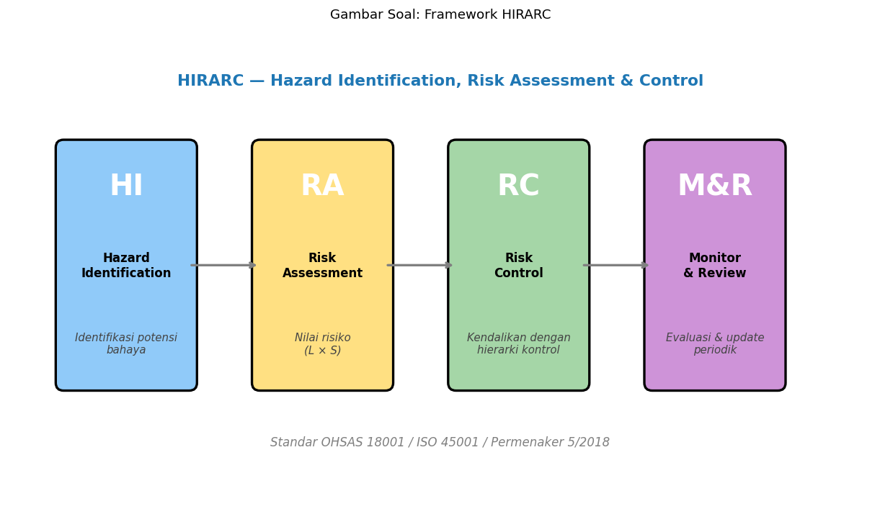
A. Risk Control
B. Hazard Identification
C. Risk Assessment
D. Monitor & Review

Soal 42 [Visualisasi]
Pada Risk Matrix 5×5, score 16 termasuk kategori…
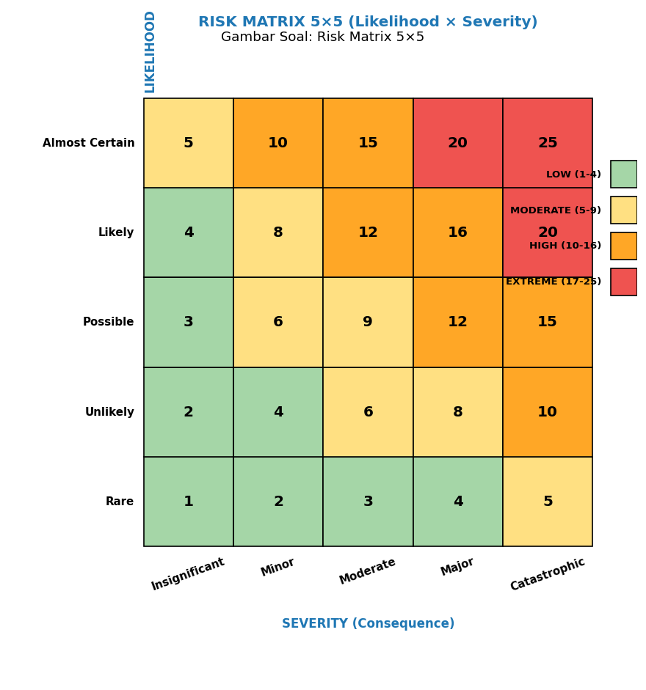
A. Low
B. Moderate
C. High
D. Extreme

Soal 43 [Visualisasi]
Berdasarkan hierarki kontrol, kontrol PALING EFEKTIF adalah…
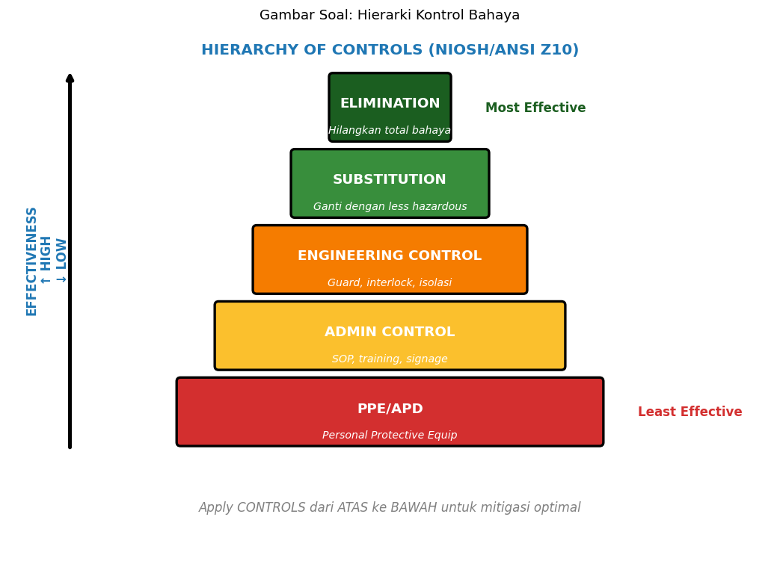
A. PPE/APD
B. Elimination (hilangkan total bahaya)
C. Administrative Control
D. Engineering Control

Soal 44 [Visualisasi]
Template JSA berisi kolom utama…
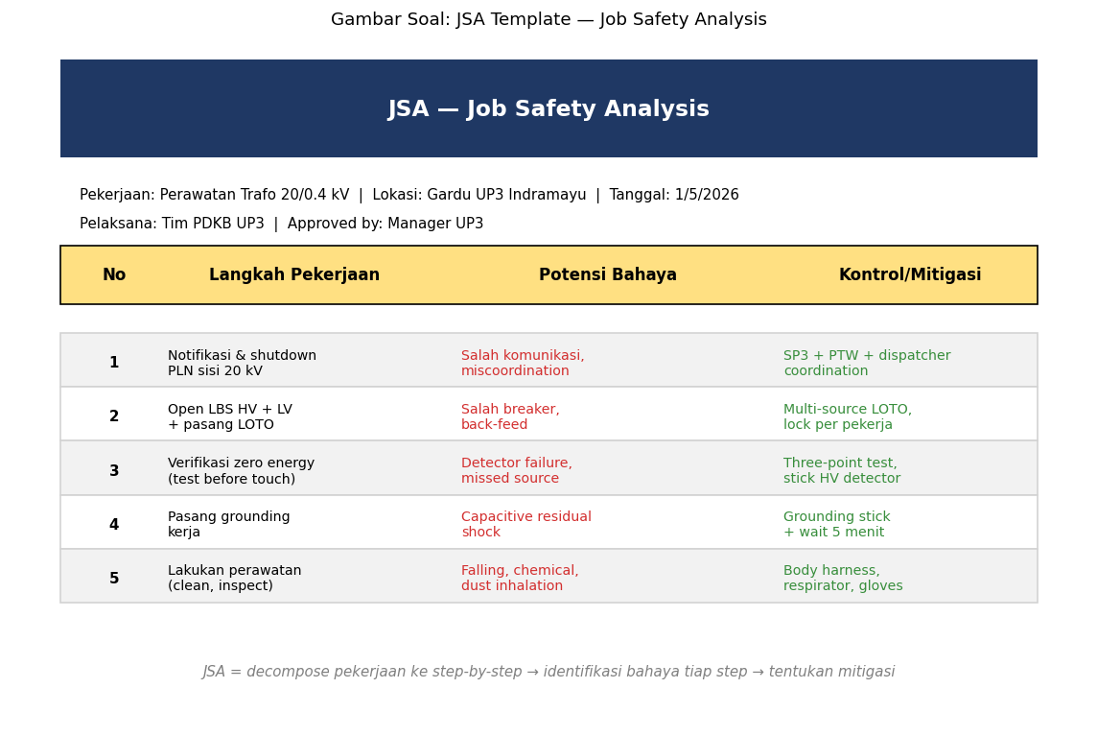
A. Hanya nama pekerja
B. No, Langkah Pekerjaan, Potensi Bahaya, Kontrol/Mitigasi
C. Jadwal kerja
D. Budget

Soal 45 [Visualisasi]
Pada Bow-Tie Analysis, BARRIER di SISI KIRI (antara threats dan top event) berfungsi sebagai…
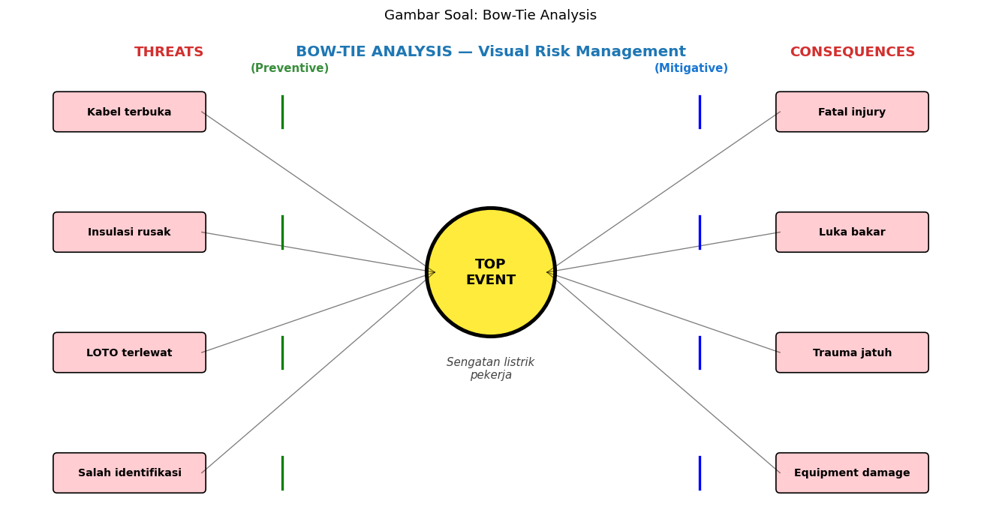
A. Mitigative — kurangi consequences
B. PREVENTIVE — cegah threats menjadi top event (mencegah accident terjadi)
C. Eliminasi total
D. Tidak ada fungsi

Soal 46 [Visualisasi]
Pada PDCA cycle, urutan yang BENAR adalah…
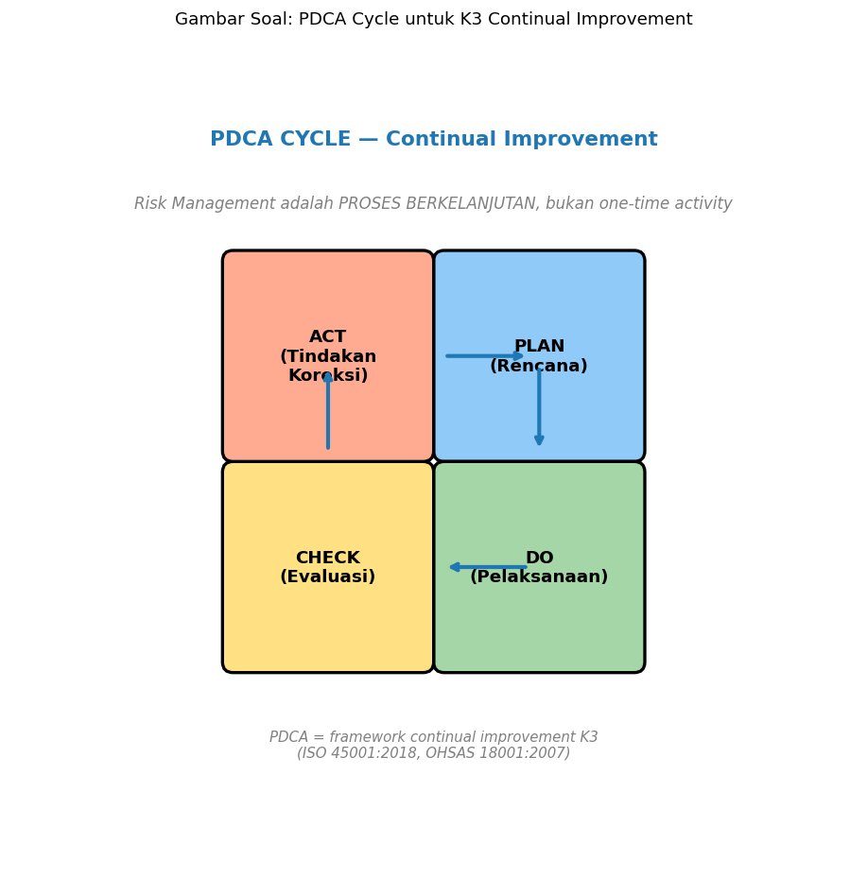
A. Plan-Do-Check-Act (loop kontinu)
B. Act-Check-Do-Plan
C. Bebas urutan
D. Plan saja

Soal 47 [Visualisasi]
Berdasarkan Heinrich's Pyramid, untuk mencegah 1 fatal, fokus action di layer mana?
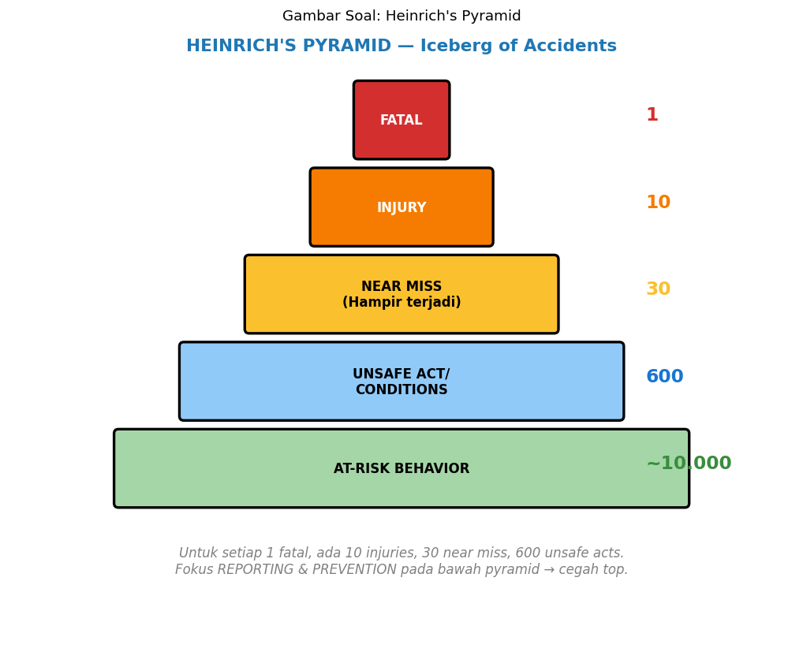
A. Hanya level fatal
B. BAWAH PYRAMID (near miss + at-risk behavior + unsafe acts) — surface dan address sebelum escalate ke fatal
C. Hanya level injury
D. Tidak peduli pyramid

Soal 48 [Visualisasi]
Berdasarkan Swiss Cheese Model, accident TERJADI saat…
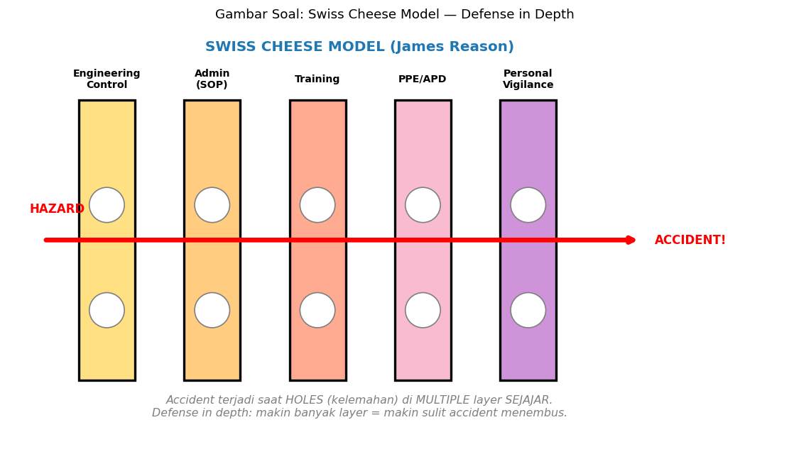
A. 1 layer kontrol gagal
B. HOLES (kelemahan) di MULTIPLE layer pertahanan ALIGNED — hazard menembus semua barrier
C. Tidak ada layer
D. Layer terlalu kuat

Soal 49 [Visualisasi]
Untuk risk dengan Likelihood = 5 (Almost Certain) dan Severity = 5 (Catastrophic), tindakan WAJIB adalah…

A. Lanjutkan business as usual
B. STOP-WORK (extreme risk score 25) — escalate manajemen senior, eliminasi/redesign engineering, tidak boleh proceed tanpa kontrol substansial
C. Tunda 1 hari
D. Bonus pekerja

Soal 50 [Visualisasi]
Berdasarkan HIRARC, fungsi 'Monitor & Review' adalah…

A. One-time activity
B. CONTINUAL improvement — review periodik (tahunan), update saat ada perubahan (peralatan, regulasi, learnings dari incident), feedback ke risk assessment update
C. Hanya untuk dokumentasi
D. Tidak penting

Kunci Jawaban & Penjelasan Detail
Berikut adalah kunci jawaban beserta penjelasan ilmiah mengapa jawaban tersebut benar. Pelajari penjelasan dengan saksama untuk memahami konsep, bukan sekadar menghafal jawaban.

Ringkasan Jawaban
No. Jwb | No. Jwb | No. Jwb | No. Jwb | No. Jwb
1. A | 2. A | 3. B | 4. B | 5. D
6. B | 7. B | 8. B | 9. B | 10. A
11. A | 12. B | 13. B | 14. B | 15. B
16. B | 17. B | 18. B | 19. D | 20. B
21. B | 22. C | 23. C | 24. B | 25. B
26. C | 27. B | 28. B | 29. B | 30. C
31. B | 32. B | 33. B | 34. B | 35. B
36. B | 37. B | 38. B | 39. B | 40. B
41. B | 42. C | 43. B | 44. B | 45. B
46. A | 47. B | 48. B | 49. B | 50. B

Penjelasan Detail
Soal 1 [Teori] → Jawaban: A
Pertanyaan: Apa kepanjangan HIRARC?
HIRARC = Hazard Identification, Risk Assessment & Risk Control. Framework manajemen risiko K3 yang sistematis. Dianjurkan oleh OHSAS 18001, ISO 45001, Permenaker 5/2018 (SMK3). Tahapan: identify → assess → control → monitor & review (continual improvement).

Soal 2 [Teori] → Jawaban: A
Pertanyaan: Apa kepanjangan JSA?
JSA = Job Safety Analysis (atau JHA — Job Hazard Analysis). Teknik mendecompose pekerjaan ke step-by-step → identifikasi bahaya tiap step → tentukan kontrol/mitigasi. Dilakukan SEBELUM pekerjaan dimulai. Documented dalam form/template. Wajib untuk pekerjaan high-risk seperti listrik.

Soal 3 [Teori] → Jawaban: B
Pertanyaan: Definisi HAZARD adalah…
HAZARD = sumber/situasi/aktivitas yang berpotensi menyebabkan kerugian. Contoh listrik: konduktor terbuka, panel tidak tergrounding, arc flash potential, kabel rusak, area basah dekat listrik. RISK = LIKELIHOOD × SEVERITY dari hazard tersebut menjadi accident. Hazard ≠ Risk.

Soal 4 [Teori] → Jawaban: B
Pertanyaan: Risk = Likelihood × Severity. Apa interpretasi 'Likelihood'?
LIKELIHOOD (probabilitas) = seberapa MUNGKIN hazard menjadi accident. Skala 1-5: (1) Rare — sangat jarang, (2) Unlikely — jarang, (3) Possible — mungkin, (4) Likely — sering, (5) Almost Certain — hampir pasti. Berdasarkan: data historis, kondisi exposure, frequency. SEVERITY = berat-ringan akibat (insignificant → catastrophic).

Soal 5 [Teori] → Jawaban: D
Pertanyaan: Risk Matrix 5×5 menghasilkan score 1-25. Score berapa yang dikategorikan EXTREME RISK?
Risk Matrix 5×5 standard:
- LOW (1-4) — green: monitor
- MODERATE (5-9) — yellow: kendalikan jika feasible
- HIGH (10-16) — orange: WAJIB dikendalikan, manajemen approval
- EXTREME (17-25) — red: STOP work, manajemen senior approval, mitigasi ekstrim. Untuk industri listrik, SCOPE pekerjaan dengan extreme risk biasanya tidak diizinkan tanpa redesign engineering control.

Soal 6 [Teori] → Jawaban: B
Pertanyaan: Hierarki Kontrol Bahaya yang PALING EFEKTIF adalah…
Hierarki Kontrol (most effective → least): (1) ELIMINATION — hilangkan bahaya total, (2) SUBSTITUTION — ganti dengan less hazardous, (3) ENGINEERING CONTROL — guard/interlock/isolasi, (4) ADMIN CONTROL — SOP/training/signage, (5) PPE/APD — last line. APD adalah PALING TIDAK EFEKTIF sebagai SOLO control — wajib kombinasi dengan upper-level controls.

Soal 7 [Teori] → Jawaban: B
Pertanyaan: Contoh ENGINEERING CONTROL untuk bahaya listrik adalah…
ENGINEERING CONTROL listrik: (1) ELCB/RCD untuk proteksi shock, (2) INTERLOCK door — panel tidak bisa dibuka jika energized, (3) GUARD untuk moving parts (motor coupling), (4) ISOLATION RACK untuk panel TM, (5) ARC-RESISTANT SWITCHGEAR (vent atas), (6) REMOTE RACKING untuk closing breaker. Built-in safety design — pekerja tidak bisa salah tanpa effort khusus.

Soal 8 [Teori] → Jawaban: B
Pertanyaan: Pada JSA, langkah PERTAMA adalah…
JSA process: (1) DECOMPOSE pekerjaan ke 5-15 step berurutan logis, (2) Untuk SETIAP step: identify hazards (apa yang bisa salah?), (3) Untuk SETIAP hazard: tentukan KONTROL/MITIGASI, (4) Review dan approval, (5) Communicate ke pekerja, (6) Implement & monitor. Step decomposition KUNCI — terlalu broad miss hazards, terlalu detail jadi tidak praktis.

Soal 9 [Teori] → Jawaban: B
Pertanyaan: Bow-Tie Analysis adalah teknik visualisasi yang menampilkan…
BOW-TIE: visual risk model. KIRI: THREATS (causes) — kondisi yang bisa trigger event. CENTER: TOP EVENT — accident scenario (e.g., 'sengatan listrik'). KANAN: CONSEQUENCES — akibat (fatal, injury, damage). PREVENTIVE BARRIERS (kiri): cegah threat → top event. MITIGATIVE BARRIERS (kanan): kurangi top event → consequences. Multiple barriers = defense in depth.

Soal 10 [Teori] → Jawaban: A
Pertanyaan: PDCA Cycle dalam K3 berarti…
PDCA = Plan-Do-Check-Act (Deming Cycle). PLAN: identifikasi risk + buat rencana mitigasi. DO: implementasi kontrol + dokumentasi. CHECK: monitor + audit + measure effectiveness. ACT: corrective action + improve. Loop kontinu. Filosofi ISO 45001 (SMK3): K3 bukan one-time activity, tapi PROSES BERKELANJUTAN improvement.

Soal 11 [Teori] → Jawaban: A
Pertanyaan: Heinrich's Pyramid (1931) menunjukkan rasio…
Heinrich's Pyramid (1931): untuk 1 fatal → 10 lost-time injuries → 30 minor injuries → 600 near misses → ribuan at-risk behaviors. UPDATE: Bird's Triangle (1969) memperluas. APLIKASI: focus REPORTING & PREVENTION pada layer bawah (near miss, unsafe acts) → otomatis cegah top fatal. Kultur reporting tanpa hukuman penting untuk surface base of pyramid.

Soal 12 [Teori] → Jawaban: B
Pertanyaan: Swiss Cheese Model (James Reason) menjelaskan bahwa accident terjadi saat…
Swiss Cheese: setiap layer defense (engineering, admin, training, PPE, vigilance) punya HOLES (kelemahan/gap). Accident hanya terjadi saat HOLES SEMUA LAYER ALIGNED — hazard menembus ALL barrier. Implication: (1) MULTIPLE LAYERS lebih aman dari 1 layer kuat, (2) Identifikasi & tutup HOLES di tiap layer, (3) Defense in depth strategy. Banyak fatal accident analisa retrospektif menunjukkan MULTI-LAYER FAILURE.

Soal 13 [Teori] → Jawaban: B
Pertanyaan: ISO 45001:2018 adalah standar internasional untuk…
ISO 45001:2018 = OHS Management System standard, mengganti OHSAS 18001. Indonesia: SMK3 diatur PP 50/2012 + Permenaker 26/2014. ISO 45001 menerapkan High Level Structure (HLS) — kompatibel dengan ISO 9001, 14001. Mensyaratkan: leadership commitment, worker participation, hazard identification, risk assessment, controls, performance evaluation, continual improvement.

Soal 14 [Teori] → Jawaban: B
Pertanyaan: Pelaporan NEAR MISS dalam budaya K3 yang baik adalah…
NEAR MISS REPORTING fundamental untuk safety culture. Just Culture (no-blame, no-shame): pelapor tidak dihukum (kecuali pelanggaran sengaja/gross negligence). Near miss = leading indicator — predictor accident yang akan datang. 1 fatal preceded oleh 600 near miss (Heinrich). Investigate near miss → fix root cause → cegah escalation. PLN, BUMN, & multinational sudah implement near miss reporting system.

Soal 15 [Teori] → Jawaban: B
Pertanyaan: Selisih antara 'Inherent Risk' dan 'Residual Risk' adalah…
INHERENT RISK = risiko alami dari aktivitas TANPA kontrol apapun. RESIDUAL RISK = risiko yang TERSISA setelah kontrol diterapkan. Tujuan risk management: TURUNKAN residual ke level acceptable (ALARP — As Low As Reasonably Practicable). Tidak ada zero risk — selalu ada residual. Documented dalam risk register dengan tracking.

Soal 16 [Teori] → Jawaban: B
Pertanyaan: Untuk pekerjaan listrik dengan risk score 'EXTREME', tindakan yang BENAR adalah…
EXTREME risk: STOP-WORK AUTHORITY harus dipakai. Tindakan: (1) STOP WORK segera — semua pekerja keluar area, (2) ESCALATE ke manajemen senior (manager UP3, COO), (3) RE-DESIGN engineering control (eliminasi/substitusi), (4) RE-ASSESS dengan kontrol baru → harus turun ke moderate/low, (5) DOKUMENTASI keputusan + approval, (6) PROCEED hanya setelah residual risk acceptable. NEVER lanjutkan extreme risk dengan only PPE.

Soal 17 [Teori] → Jawaban: B
Pertanyaan: Toolbox Meeting (Pre-Work Briefing) sebelum pekerjaan listrik membahas…
TOOLBOX MEETING (5-15 menit) wajib sebelum pekerjaan kompleks/risky. Agenda: (1) SCOPE today's work, (2) HAZARDS dari JSA, (3) CONTROLS yang akan diterapkan, (4) APD CHECKLIST, (5) ROLES & responsibilities tiap pekerja, (6) EMERGENCY response (P3K location, AED, evacuation), (7) COMMUNICATION protocol (HT channel, hand signals), (8) Q&A. Documented dengan attendance + sign-off. PLN SOP wajibkan ini sebelum pekerjaan high-risk.

Soal 18 [Teori] → Jawaban: B
Pertanyaan: Mengapa Risk Assessment harus REVIEW periodik dan bukan one-time activity?
Risk Assessment WAJIB review periodik (typical 1-3 tahun atau setelah perubahan signifikan): (1) PERALATAN AGING — risk profile berubah, (2) REGULASI UPDATE (PUIL, Permenaker, IEC), (3) LEARNINGS — incident di tempat lain (cross-pollination), (4) NEW HAZARDS — perubahan proses, peralatan baru, (5) NEAR MISS REPORTS — feedback ke risk register, (6) PERSONEL TURNOVER — knowledge transfer. PDCA cycle: continual improvement.

Soal 19 [Teori] → Jawaban: D
Pertanyaan: Yang TIDAK termasuk hazard listrik adalah…
Hazard LISTRIK: shock, arc flash, arc blast, luka bakar (entry+exit), trauma sekunder (jatuh karena reaksi muscular), kebakaran/ledakan, ionisasi atmosfir (ozone). Pencemaran udara emisi pabrik = hazard LINGKUNGAN/KIMIA, bukan listrik (kecuali dari arc flash menghasilkan vapor logam beracun).

Soal 20 [Teori] → Jawaban: B
Pertanyaan: Permit-to-Work System dalam HIRARC berfungsi sebagai…
PTW = administrative control kuat: (1) Dokumentasi formal hazard + control measures, (2) OTORISASI dari pemilik aset/safety officer (bukan ad-hoc), (3) AKUNTABILITAS — chain of responsibility, (4) PRE-WORK INSPECTION verified, (5) HANDOVER protocol antar shift, (6) AUDIT TRAIL untuk compliance + investigation. Bukan birokrasi — risk control essential untuk pekerjaan kompleks.

Soal 21 [Hitungan] → Jawaban: B
Pertanyaan: Pada Risk Matrix 5×5, jika Likelihood = 3 (Possible) dan Severity = 4 (Major), risk score-nya?
Risk Score = Likelihood × Severity = 3 × 4 = 12.
Kategori: HIGH RISK (10-16). Action: WAJIB dikendalikan, manajemen approval. Mitigasi: turunkan likelihood (engineering control) atau severity (proteksi pekerja). Re-assess setelah kontrol → residual risk diharapkan moderate/low.

Soal 22 [Hitungan] → Jawaban: C
Pertanyaan: Pekerjaan dengan inherent risk 20 (extreme). Setelah pasang ELCB, sarung tangan kelas 3, dan PTW, residual risk turun ke 6. Berapa risk reduction (%)?
Risk reduction = (Inherent − Residual) / Inherent × 100%
= (20 − 6) / 20 × 100% = 70%.
Residual 6 = MODERATE → acceptable dengan continuous monitoring. Tujuan ALARP (As Low As Reasonably Practicable): turunkan residual ke level acceptable dengan effort yang reasonable. Tidak perlu zero risk (tidak realistis), tapi ALARP.

Soal 23 [Hitungan] → Jawaban: C
Pertanyaan: Pabrik melakukan JSA untuk pekerjaan switching trafo TM 20 kV. Identifikasi 8 step kerja, rata-rata 3 hazard per step. Total hazard yang teridentifikasi?
Total hazard = 8 step × 3 hazard/step = 24 hazard total. Untuk pekerjaan kompleks 24 hazard adalah realistis. Setiap hazard butuh CONTROL/mitigasi spesifik. Documented dalam JSA sheet dengan struktur: step-hazard-control. Approval supervisor + safety officer.

Soal 24 [Hitungan] → Jawaban: B
Pertanyaan: Untuk PT PLN UP3 Indramayu (1.000 pekerja), prediksi accident pertahun via Heinrich's pyramid jika ada 2 fatal/tahun?
Heinrich rasio: 1 fatal : 10 LTI : 30 minor : 600 near miss. Untuk 2 fatal: 2 × 10 = 20 LTI, 2 × 30 = 60 minor injury, 2 × 600 = 1.200 near miss, ~12.000 at-risk behaviors. ANGKA REAL — banyak yang tidak terlaporkan! Reporting culture penting untuk surface ini → identify trends → fix root cause → cegah escalation.

Soal 25 [Hitungan] → Jawaban: B
Pertanyaan: Audit safety mengungkap 80% pekerjaan pakai PTW lengkap (compliant), 20% short-cut. Risk multiplier untuk non-compliant work?
Studi OSHA & industri: pekerjaan tanpa PTW disiplin → risiko fatal 5-10× dibanding dengan PTW. 20% non-compliance bisa tunggu accident. Tindakan: (1) ROOT CAUSE non-compliance: training? availability? supervisor toleransi? rushed work?, (2) ADDRESS sistemik, bukan hukum personal, (3) Target 100% compliance dengan continual improvement.

Soal 26 [Hitungan] → Jawaban: C
Pertanyaan: Kontrol level berbeda effectiveness berbeda. Engineering control biasanya 90% effective, admin 70%, PPE 50%. Untuk hazard dengan inherent risk 20, residual setelah ENGINEERING saja?
Residual = Inherent × (1 − effectiveness) = 20 × (1 − 0,9) = 20 × 0,1 = 2 (LOW).
Engineering control 90% efektif = sangat baik. Combination dengan admin (cumulative): engineering (90%) + admin (70%) → effective 97% (jika independent). Residual = 20 × 0,03 = 0,6 (negligible). MULTI-LAYER DEFENSE jauh lebih kuat dari single layer.

Soal 27 [Hitungan] → Jawaban: B
Pertanyaan: PT XYZ implementasi SMK3 selama 5 tahun. Accident frequency turun dari 5/tahun ke 1/tahun. ROI safety?
SMK3 ROI calculation: SAVING = Δaccident × cost/accident = 4 × Rp 500jt = Rp 2 miliar. INVESTMENT = SMK3 setup + AK3 sertifikasi + audit + training + APD upgrade ≈ Rp 300 juta/tahun. ROI = 2.000/300 = 6,7×. Plus intangible: reputation, employee morale, productivity, insurance premium reduction. Investment K3 SELALU positive ROI.

Soal 28 [Hitungan] → Jawaban: B
Pertanyaan: Frequency Rate (FR) = (Jumlah accident × 1.000.000) / total man-hours. Untuk pabrik dengan 5 LTI dalam 1 juta man-hours, FR-nya?
FR = (5 × 1.000.000) / 1.000.000 = 5. Standar FR: world class < 1, baik 1-3, average 3-5, perlu improvement > 5. Indonesia industri rata-rata FR 4-6 (dengan caveat under-reporting). Severity Rate (SR) = (lost days × 1.000.000) / man-hours. Indikator KPI safety. Tracked monthly + reported ke management + Disnaker untuk SMK3 audit.

Soal 29 [Hitungan] → Jawaban: B
Pertanyaan: Annual man-hours pabrik PLN UP3 = 1.500 pekerja × 2.000 jam = 3.000.000. Jika ada 6 LTI, FR-nya?
FR = (6 × 1.000.000) / 3.000.000 = 2.
FR = 2 termasuk BAIK (target world class < 1, baik 1-3). Untuk PLN distribusi yang high-risk, FR < 3 sangat respectable. Tracking trend monthly + benchmarking dengan PLN UP3/UID lain + best practice sharing untuk continuous improvement.

Soal 30 [Hitungan] → Jawaban: C
Pertanyaan: Risk register memiliki 50 risk items dengan distribusi: 5 extreme, 15 high, 20 moderate, 10 low. Berapa % yang TERMASUK PRIORITY (high+extreme)?
Priority risk = high + extreme = 15 + 5 = 20 dari 50 = 40%.
40% PRIORITY menunjukkan ada banyak risk yang butuh active management. Strategy: (1) FOCUS resources di extreme + high (Pareto 80/20), (2) MITIGATION PLAN dengan timeline + responsible person, (3) TRACK progress monthly, (4) RE-ASSESS setelah kontrol diterapkan, (5) ESCALATE extreme ke senior management.

Soal 31 [Studi Kasus] → Jawaban: B
Pertanyaan: Pekerja akan replace MCB di panel rumah pelanggan. Lakukan JSA singkat untuk pekerjaan ini.
JSA WAJIB walaupun pekerjaan kelihatan SEDERHANA. Decompose ke 5-6 step: (1) Notif+shutdown, (2) LOTO, (3) Verify zero energy, (4) Replace MCB, (5) Re-energize, (6) Test functional. Per step: identify hazard + tentukan control. Documented + briefed pre-work. Banyak fatal dari pekerjaan 'sederhana' karena complacency tanpa JSA.

Soal 32 [Studi Kasus] → Jawaban: B
Pertanyaan: PT PLN UP3 Indramayu ingin establish HIRARC system. Langkah implementasi?
HIRARC implementation: (1) GOVERNANCE — tim K3 dengan supervisor+operator+safety officer, (2) TRAINING dasar HIRARC (1-2 hari workshop), (3) WALK-DOWN — survey fisik semua area, listing aktivitas/equipment, (4) RISK REGISTER — Excel/database dengan kolom: aktivitas, hazard, likelihood, severity, current controls, residual, action, owner, date, (5) WORKSHOP risk assessment dengan PARTICIPATION operator (mereka yang actually do the work — best knowledge), (6) ACTION PLAN dengan timeline, (7) IMPLEMENT controls, (8) PERIODIC review (minimum tahunan).

Soal 33 [Studi Kasus] → Jawaban: B
Pertanyaan: Hasil risk assessment menunjukkan 5 EXTREME RISK di gardu UP3. Manajer ingin tetap operasi. Tindakan safety officer?
Safety officer punya AKUNTABILITAS hukum + moral. Tindakan: (1) DOKUMENTASI lengkap risk assessment, (2) FORMAL REPORT ke manajemen senior dengan rekomendasi eliminasi/redesign, (3) STOP-WORK AUTHORITY untuk extreme risk, (4) Jika manajemen tetap mau lanjut: get FORMAL SIGN-OFF (mereka accept risk) + dokumentasi, (5) Jika tetap operasi tanpa kontrol: ESCALATE ke Disnaker (whistleblower protection), (6) Personal: pertimbangkan resign untuk avoid liability personal jika fatal terjadi.

Soal 34 [Studi Kasus] → Jawaban: B
Pertanyaan: Pelanggan industri pelabuhan minta PLN inspect grounding mereka karena ada kasus shock di crane. JSA + HIRARC awal?
Customer service request listrik → tetap process safety: (1) PRE-VISIT JSA dengan tim PLN: hazards (shock, kerja ketinggian, kontak logam ground), controls (PPE, harness, voltage detector, ground tester), (2) AT-SITE HIRARC: walk-down identify grounding system existing (rod, conductor, bonding), measure R_ground (target ≤ 5 Ω, ideally < 1 Ω untuk industri), identify GAP, (3) RECOMMENDATION dengan engineering basis: improve grounding (more rods, bentonite, mesh), bonding equipotential, ELCB upgrade, (4) Documented report untuk pelanggan + follow-up.

Soal 35 [Studi Kasus] → Jawaban: B
Pertanyaan: Setelah investigasi accident fatal listrik di kontraktor PLN, root cause: pekerja TIDAK pakai sarung tangan kelas 3 (rated 26,5 kV) untuk pekerjaan 20 kV — pakai class 0 (1 kV). Lessons learned?
Swiss Cheese analysis: 5 HOLES sejajar = fatal. ACTION sistemik: (1) ENGINEERING — explore design out (de-energize protocol stricter, remote racking), (2) ADMIN — clear SOP pemilihan APD per voltage class, color-coded storage, mandatory pre-work check, (3) TRAINING — competency assessment tidak hanya attendance, refresher tahunan, (4) PPE PROCUREMENT — stock kelas 3-4 cukup, color-coded, organized, (5) SUPERVISORY — daily APD check, hold supervisor accountable. Just culture: no-blame for individual error, focus systemic fix.

Soal 36 [Studi Kasus] → Jawaban: B
Pertanyaan: Kontraktor mengaku 'JSA berlebihan untuk pekerjaan kecil'. Manajer merespon?
COMPLACENCY adalah no.1 cause fatal di 'small' work. JSA tidak negotiable. Solusi efisiensi: (1) STANDARDIZED templates untuk task umum (ganti MCB, replace lampu, switching, dll), (2) PRE-APPROVED JSA dengan parameters changeable (lokasi, equipment ID), (3) DIGITAL via mobile app — fill in 5 menit vs 30 menit kertas, (4) RISK-BASED — pekerjaan high-risk full JSA detail, low-risk template singkat tetap WAJIB. Culture: SAFETY FIRST > efficiency shortcut.

Soal 37 [Studi Kasus] → Jawaban: B
Pertanyaan: Audit ISO 45001 di PLN UP3 mengungkap GAP: hazard reporting low (5 reports/tahun untuk 1.000 pekerja). Apa diagnosa?
5 reports/1000 pekerja/tahun = 0,5% — SANGAT RENDAH (industri benchmark: 5-10/100/tahun = 50-100×). Diagnosa under-reporting: (1) FEAR — punishment culture → karyawan sembunyikan, (2) FRICTION — sistem rumit, (3) INVISIBLE — tidak ada feedback (report disappear), (4) NO RECOGNITION — pelapor tidak diapresiasi, (5) CULTURE — don't rock the boat. ACTION: (1) JUST CULTURE policy formal, (2) MOBILE APP reporting (anonymous option), (3) FEEDBACK LOOP — every report tracked + closed-loop action, (4) RECOGNIZE pelapor (Bronze-Silver-Gold awards), (5) LEADERSHIP champion safety. Target naik ke 50+ reports/tahun.

Soal 38 [Studi Kasus] → Jawaban: B
Pertanyaan: PT PLN merencanakan transformasi digital K3. Modul AI yang relevan dari Envisor/PLNlytics?
AI K3 use cases (potensi produk Envisor / PLNlytics module): (1) HIRARC ASSISTANT — input task description, AI suggest hazards based on knowledge base + similar task, (2) JSA AI — auto-fill template, suggest controls, validate completeness, (3) APD COMPLIANCE — computer vision dari CCTV/body-cam detect APD violation real-time, (4) PREDICTIVE ANALYTICS — trend near-miss + sensor data → predict accident probability per area/time → early intervention, (5) NLP CHATBOT — pekerja bisa tanya 'apa standard PUIL untuk grounding industri?' dapat jawaban instant, (6) DASHBOARD — KPI K3 (FR, SR, near miss rate, APD compliance) real-time per area. Pasar: PLN, BUMN industri, manufacturing besar.

Soal 39 [Studi Kasus] → Jawaban: B
Pertanyaan: Pekerja PDKB (live line work) di SUTM 20 kV memiliki risk profile vs offline maintenance dengan LOTO. Bandingkan!
Comparison risk profile: PDKB vs OFFLINE LOTO maintenance.

PDKB (live line) — Total risk score TINGGI:
- Shock: extreme (5×5 = 25)
- Arc flash: high (4×4 = 16)
- Fall: medium (3×4 = 12)
- Heat stress (full PPE outdoor): medium (3×3 = 9)
- Komunikasi: high (3×4 = 12)

OFFLINE LOTO — Total risk score JAUH LEBIH RENDAH:
- Shock: low (1×5 = 5) — LOTO eliminates
- Fall: medium (3×4 = 12)
- Maintenance injury: medium (3×3 = 9)

Kesimpulan: PDKB hanya untuk situasi IMPOSSIBLE de-energize (e.g., critical infrastructure cannot lose power). Default: ALWAYS prefer offline maintenance dengan LOTO. PDKB butuh sertifikasi tim level 1-3, APD highest grade, hot stick, crew minimum 3-4.

Soal 40 [Studi Kasus] → Jawaban: B
Pertanyaan: Tahun depan PT PLN target FR (Frequency Rate) turun dari 4,5 ke 2,5. Strategi systemik?
Strategi turunkan FR dari 4,5 → 2,5 (44% reduction): (1) DATA ANALYTICS — 100 latest incidents → Pareto chart top 5 root causes (probably: LOTO not done, APD missing, complacency 'easy work', supervisor oversight gap, training gap), (2) ENGINEERING ELIMINATION — design out top causes (e.g., interlock panel, color-coded equipment), (3) COMPETENCY-BASED training (assessment, not just attendance), (4) NEAR MISS culture — target 50× reports/100 pekerja (vs current low rates), (5) AUDIT monthly + tracking improvement, (6) LEADERSHIP — manajemen visibility safety walk-around mingguan + safety topic in tiap meeting, (7) RECOGNITION program + safety champion bonus, (8) BENCHMARK best UP3/UID + cross-pollination learning. Realistis target 2-3 tahun untuk culture change.

Soal 41 [Visualisasi] → Jawaban: B
Pertanyaan: Berdasarkan diagram HIRARC, langkah PERTAMA adalah…
Urutan HIRARC: (1) HAZARD IDENTIFICATION — survey + listing potensi bahaya di area/aktivitas, (2) RISK ASSESSMENT — nilai L × S, (3) RISK CONTROL — terapkan kontrol via hierarki, (4) MONITOR & REVIEW — evaluasi periodik + update. Tanpa hazard identification yang lengkap, risk assessment akan miss banyak hal — fundamental bahwa kita tidak bisa kelola apa yang tidak teridentifikasi.

Soal 42 [Visualisasi] → Jawaban: C
Pertanyaan: Pada Risk Matrix 5×5, score 16 termasuk kategori…
Score 16: HIGH (range 10-16). Action: WAJIB dikendalikan, manajemen approval. Kategori standar:
- LOW (1-4) — green: monitor
- MODERATE (5-9) — yellow: control jika feasible
- HIGH (10-16) — orange: WAJIB dikendalikan + manajemen approval
- EXTREME (17-25) — red: STOP work, redesign, senior management approval

Soal 43 [Visualisasi] → Jawaban: B
Pertanyaan: Berdasarkan hierarki kontrol, kontrol PALING EFEKTIF adalah…
Hierarki MOST → LEAST effective: (1) ELIMINATION — hilangkan total bahaya (e.g., remove the task), (2) SUBSTITUTION — ganti dengan less hazardous (e.g., low voltage tools), (3) ENGINEERING CONTROL — guard, interlock, isolasi, (4) ADMIN CONTROL — SOP, training, signage, (5) PPE/APD — last line. APD adalah PALING TIDAK EFEKTIF sebagai SOLO control — wajib KOMBINASI dengan upper controls. Jangan rely on PPE alone.

Soal 44 [Visualisasi] → Jawaban: B
Pertanyaan: Template JSA berisi kolom utama…
JSA template kolom utama: (1) NO — urutan, (2) LANGKAH PEKERJAAN — decompose detail, (3) POTENSI BAHAYA — what could go wrong di step ini, (4) KONTROL/MITIGASI — actions untuk eliminate/mitigate. Plus header: pekerjaan, lokasi, tanggal, pelaksana, approver. Sederhana tapi kuat sebagai analisis sistematis.

Soal 45 [Visualisasi] → Jawaban: B
Pertanyaan: Pada Bow-Tie Analysis, BARRIER di SISI KIRI (antara threats dan top event) berfungsi sebagai…
BARRIERS di Bow-Tie:
- KIRI (sisi threats → top event): PREVENTIVE BARRIERS — cegah accident terjadi. Contoh: ELCB, LOTO, training, APD pre-check.
- KANAN (sisi top event → consequences): MITIGATIVE BARRIERS — kurangi akibat jika accident sudah terjadi. Contoh: AED, CPR, P3K, ambulans, evacuation procedure.
Multiple barriers di kedua sisi = defense in depth.

Soal 46 [Visualisasi] → Jawaban: A
Pertanyaan: Pada PDCA cycle, urutan yang BENAR adalah…
PDCA = Plan-Do-Check-Act (Deming Cycle): (1) PLAN — identify risk + buat rencana, (2) DO — implementasi + dokumentasi, (3) CHECK — monitor + audit + measure effectiveness, (4) ACT — corrective action + improve, → loop kembali ke PLAN dengan learnings baru. Loop kontinu = continual improvement. Filosofi ISO 45001/SMK3.

Soal 47 [Visualisasi] → Jawaban: B
Pertanyaan: Berdasarkan Heinrich's Pyramid, untuk mencegah 1 fatal, fokus action di layer mana?
Heinrich's INSIGHT: untuk mencegah 1 FATAL di puncak, fokus REPORTING & PREVENTION di BAWAH PYRAMID (near miss, unsafe acts). Reasoning: (1) Setiap fatal preceded oleh 600+ near miss + ribuan at-risk behaviors, (2) Address near miss = identify hazards SEBELUM accident actual, (3) Surface unsafe acts → coach + corrective action, (4) Build SAFETY CULTURE bottom-up. Industri terbaik: encourage reporting tanpa hukuman, recognize reporters, close-loop action tracking.

Soal 48 [Visualisasi] → Jawaban: B
Pertanyaan: Berdasarkan Swiss Cheese Model, accident TERJADI saat…
Swiss Cheese Model (James Reason): setiap layer defense punya HOLES (gaps/weaknesses). Accident HANYA terjadi saat HOLES SEMUA LAYER SEJAJAR/ALIGNED — hazard penetrate ALL barriers. Implication: (1) MULTIPLE LAYERS lebih aman dari 1 layer kuat, (2) IDENTIFY & TUTUP HOLES tiap layer (audit, near miss analysis), (3) DEFENSE IN DEPTH — engineering + admin + training + PPE + vigilance. Jangan rely on single defense.

Soal 49 [Visualisasi] → Jawaban: B
Pertanyaan: Untuk risk dengan Likelihood = 5 (Almost Certain) dan Severity = 5 (Catastrophic), tindakan WAJIB adalah…
Risk score 25 = TOP EXTREME (5×5). Tindakan WAJIB: (1) STOP-WORK segera — semua pekerja keluar area, (2) ESCALATE ke manajemen senior (manager UP3/COO), (3) REDESIGN engineering control untuk eliminasi/substitusi, (4) RE-ASSESS dengan kontrol baru — harus turun ke moderate/low, (5) DOKUMENTASI keputusan + sign-off, (6) PROCEED hanya setelah residual acceptable. Risk score 25 TIDAK BOLEH dimitigasi dengan PPE alone — wajib upper-level controls.

Soal 50 [Visualisasi] → Jawaban: B
Pertanyaan: Berdasarkan HIRARC, fungsi 'Monitor & Review' adalah…
MONITOR & REVIEW = CONTINUAL improvement loop: (1) PERIODIC REVIEW (minimum tahunan, ideal 6-bulanan untuk high-risk), (2) UPDATE saat ada PERUBAHAN: peralatan baru/aging, regulasi PUIL/Permenaker update, learnings dari incident/near miss internal/external, perubahan personel/proses, (3) AUDIT effectiveness controls — apakah benar-benar mengurangi risk? (4) FEEDBACK ke risk assessment untuk update. PDCA cycle. Risk landscape DINAMIS — assessment statis = obsolete.

